新 书 推 荐

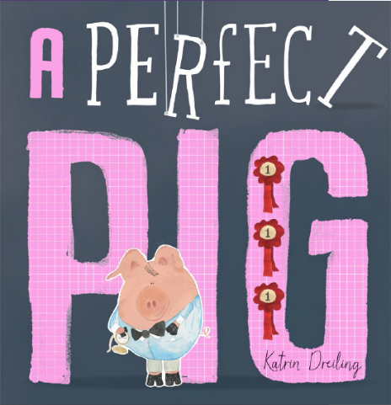
中文书名：《追求完美的猪猪》
英文书名：A PERFECT PIG
作 者：Katrin Dreiling
出 版 社：Scholastic Australia
代理公司：ANA/Emily Xu
页 数：32页
出版时间：2021年7月
代理地区：中国大陆、台湾
审读资料：电子稿
类 型：儿童绘本

内容简介：

小猪安东喜欢一切完美的秩序井然，而她的朋友萝拉却喜欢各种出乎意料的惊喜，萝拉快要过生日了，安东决定为好朋友准备一个完美的惊喜派对！

安东端正地坐在桌前，用削得最尖的铅笔和最工整的笔迹来书写一天的计划，他把计划单折了三折放进口袋，骑上崭新的小红单车，选择了他认为最快的一条路线前往商店。突然间大雨倾盆，溅湿了他熨烫的服服帖帖的衬衫；道路也泥泞了起来，把他的单车弄得脏兮兮的；他看了看表，要迟到了，安东不禁紧张的眼皮直跳！终于到了蛋糕店，门外还排着长长的队伍，好不容易排到了安东，生日蛋糕却卖完了，只剩下最后一个婚礼蛋糕。安东赶紧拿上蛋糕，买了其他的用品骑着车赶回家，然而却在布置准备时被绊倒，蛋糕摔坏了。

就在这时朋友们按响了安东家的门铃，萝拉看到了满身蛋糕的安东，完全不在意，因为这是她经历过的最完美的不完美派对！安东也终于安下心来，不再因为小小的不完美而紧张了！

- 可爱的安东是一只完美主义者小猪，可是他很快就知道了有时候计划之外的事情也没有那么糟糕，依然可以和朋友们共享美好时光。
- 主题：完美、友谊、派对、计划、适应与惊喜

作者简介：

卡特琳·德莱灵（Katrin Dreiling）在德国出生长大，但她已经移居澳大利亚多年。她和家人还有金毛猎犬洛基一起住在布里斯班的一间高高的木屋里。他们的房子坐落在天空下，沐浴着奇妙的鸟鸣，小溪边则有许多蛇和毒蟾蜍。卡特琳的作品深受她成长时所读的欧洲儿童文学的影响，并采用了多种媒体、纹理和绘画技巧。卡特林还教儿童美术，并为成人和儿童举办艺术工作室。

内文插图：

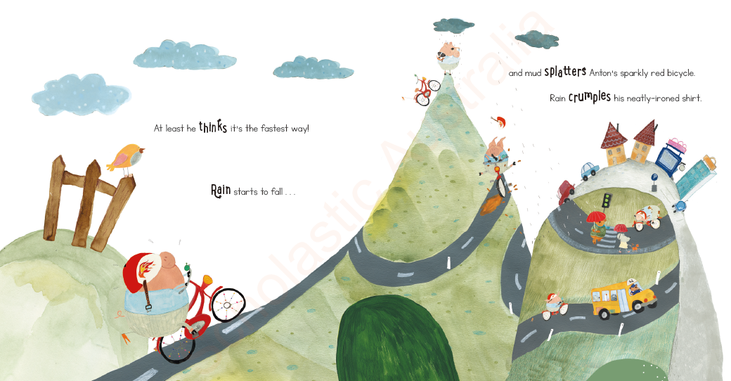
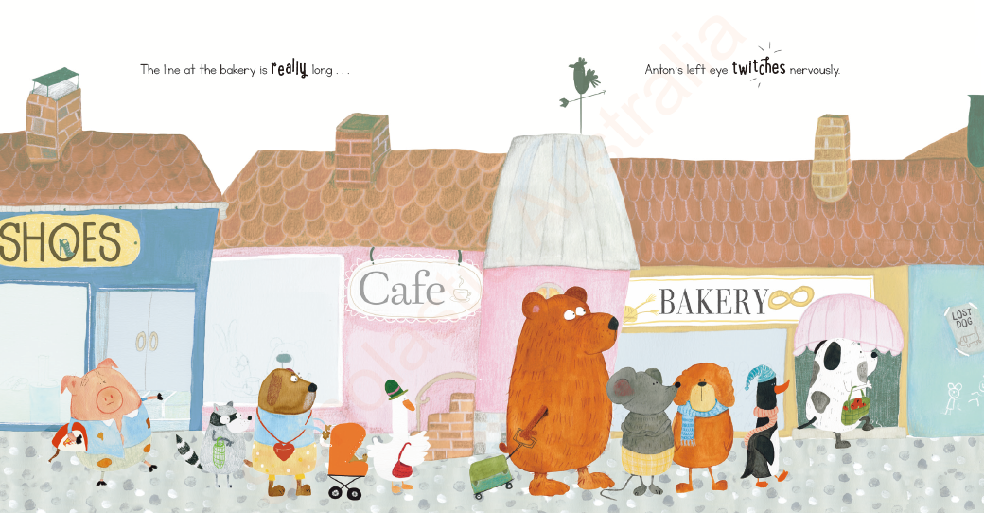
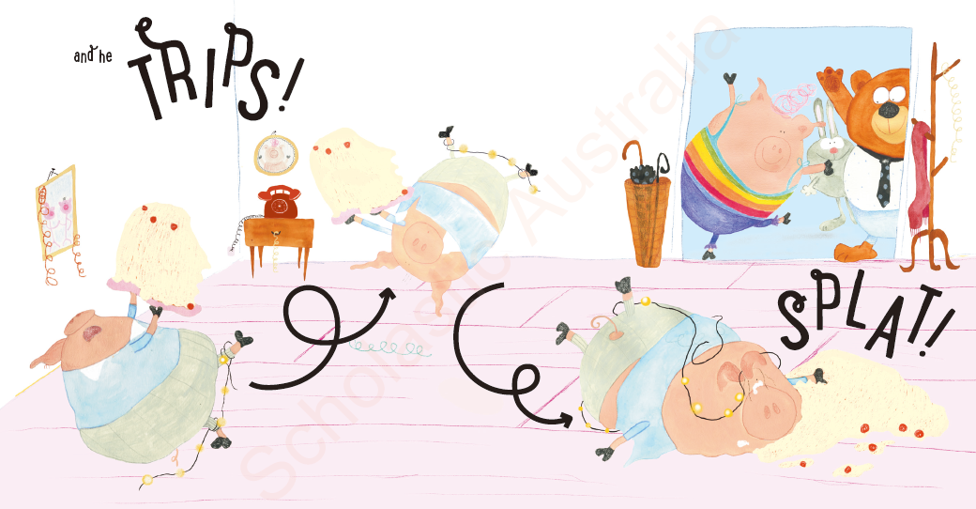

谢谢您的阅读！
请将回馈信息发送至：徐书凝（Emily Xu)
安德鲁﹒纳伯格联合国际有限公司北京代表处
北京市海淀区中关村大街甲59号中国人民大学文化大厦1705室, 邮编：100872
电话：010-82504206
传真：010-82504200
Email: Emily@nurnberg.com.cn
网址：www.nurnberg.com.cn
微博：http://weibo.com/nurnberg
豆瓣小站：http://site.douban.com/110577/
微信订阅号：ANABJ2002

